С 25 января по 30 января 2016 года в нашей школе проходила неделя математики.
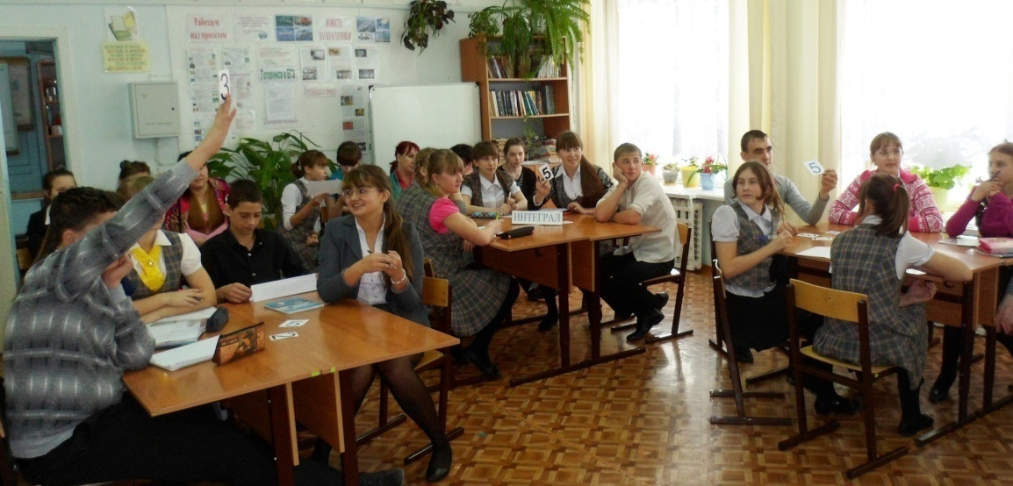
“Разве ты не заметил, что способный к математике изощрен во всех науках в природе?” говорил древнегреческий философ Платон когда-то очень давно. Но его слова справедливы к наше время. Сегодня трудно найти область знаний, в которой математика не играет никакую роль. Стремительное развитие наук связано с проникновением в них математического стиля мышления и математических методов. Это относится не только к физике, технике и астрономии, но и таких далеких от математики наук как химия, геология, медицина, биология, археология, экономика, метеорология...
Неделя математика, прошедшая в школе не только расширила кругозор ребят, предоставила всем возможность проявить свою логику, смекалку, конструкторские способности, но и показала, как важна и нужна «седая» математика в нашей современной жизни.
Неделя началась с математических диктантов по классам. Ведь культурный человек должен быть грамотным, и писать правильно не только общеупотребительные, но и специальные слова.
Наши грамотеи:
1 класс
Зверев Вячеслав
Глотова Виктория
Шалабодина Лиза
Алисеевич Мария
Мокеич Марк
2 класс
Швец Арина
3 класс
Косицына Маша
Корчуганов Николай
Ветштейн Тимофей
4 класс
Швец Кирилл
Чуриков Ростислав
5 класс
Косицына Настя
Клушина Лиза
6 класс
Юхновский Влад
Дуксеева Злата
7 класс
Власенко Софья

8 класс
Карпова Татьяна
9 класс
Подкопаев Саша
Дякина Настя
10 класс
Морозова Ирина
Журавлева Мария
Фрюнин Игорь
11 класс
Никифорова Лена

Для учеников среднего и старшего звена трудными в написании оказались следующие математические термины: абсцисса, коэффициент, масштаб, коллинеарные, перпендикуляр, параллелограмм, биссектриса. Лидер по количеству ошибок, как и в прошлом году, – термин коэффициент, некоторые ребята все также допускают в этом слове по 4 – 5 ошибок! Были ребята, которые в 10 математических терминах допустили 11 и более ошибок. Хорошо, что таких ребят было немного.
Во вторник и среду по классам прошли беседы «Ульчский район в числах», «Математика в профессиях».
Мы благодарим Морозову Ирину и Гейкер Анну за проведение бесед по классам.
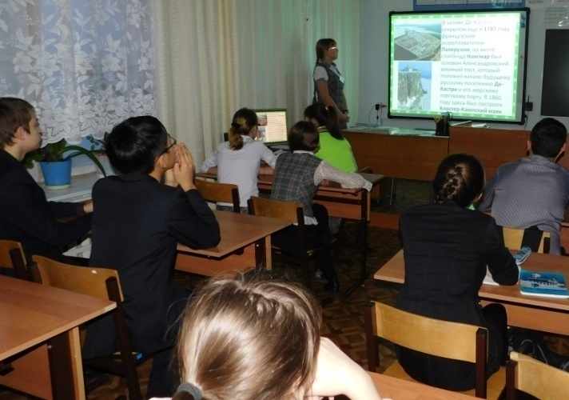
Морозова Ирина показала ученикам, что математика встречается в нашей жизни буквально всюду и о нашей малой родине можно рассказать в числах. Ребята вспомнили, что дата образования Ульчского района 17 января 1933 г. В 2016 году Ульчскому району исполнилось 83 года. Ульчский муниципальный район занимает территорию 39300 км² и протянулся вдоль реки Амур с севера на юг на протяжении 340 км, граничит в южной части с Ванинским и Комсомольским районами. Основную часть территории района (почти 90%) занимает тайга. В Амуре водится более 100 видов рыб, из которых 6– лососёвые. Ученики узнали, что Ульчский район, центром которого является село Богородское включает в себя 32 населённых пункта, объединённых в 18 сельских поселений. В Ульчском районе дружно живут представители более 20 национальностей. Лесная, золотодобывающая и рыбная отрасли составляют 70%, 14% и 2 % соответственно.
Много интересного о жителях, природе родного района узнали ученики. Они разгадывали анаграммы, решили примеры, узнавая новые факты о родных местах.
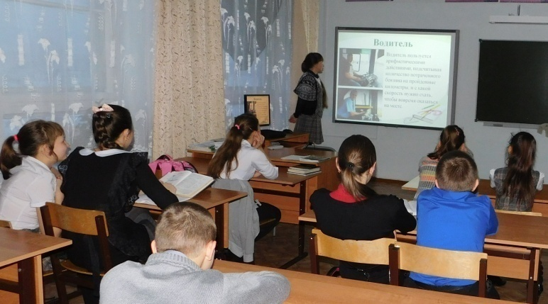
Гейкер Анна в беседе «Математика в профессиях» говорила о том, что математика нужна всем людям на земле. Без математики невозможно построить дом, сосчитать деньги в кармане, измерить расстояние. Если бы человек не знал математику, он бы не смог изобрести самолёт, автомобиль, стиральную машину, холодильник, телевизор ...
Математика является основой инженерного дела. Все проекты инженеров представляют собой расчеты, выполненные с применением формул. Немаловажную роль математика играет в бухгалтерии. Бухгалтер ведет учет средств, затрат на производство, реализацию продукции, расчеты с поставщиками и заказчиками, составляет отчетные калькуляции себестоимости продукции... Архитектор, повар, музыкант, синоптик, штурман, продавец не обходятся без математики. Полицейским, юристам, адвокатам нужно логическое мышление, которое развивает математика, для выяснения причин совершения преступлений. Врачу необходимо умение анализировать различные симптомы болезней, выбрать главные признаки и правильно поставить диагноз.
Высококвалифицированный хирург работает со сложной медицинской техникой, читает различные графики состояния больного (ЭКГ).
Художнику необходимы основы стереометрии, хорошо развитое пространственное воображение, которое развивается на уроках геометрии.
Математика нужна в каждой профессии, она нужна в повседневной жизни.

В течение недели проходили конкурсы смекалистых.
Каждый ученик мог проверить свою смекалку, знание математики, участвуя в занимательных викторинах. Ребятам было предложено по 28 задач, которые нужно было выполнить за 15 минут. Кого-то подвела смекалка, а кто-то невнимательно читал задачи. Но были и смекалистые ребята.

Ученики, решившие наибольшее количество задач.
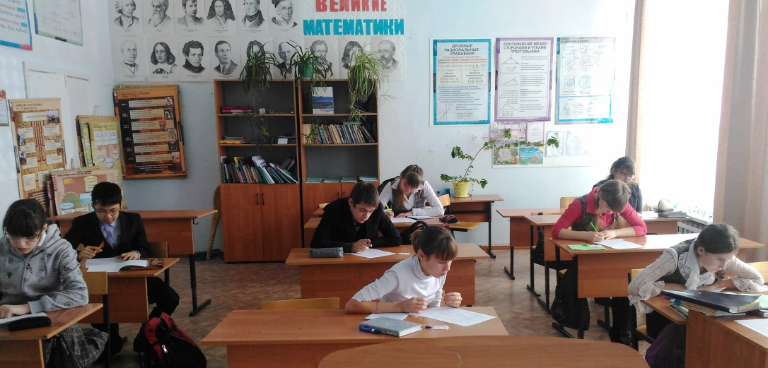
9 класс.
Боброва Вероника – 13
Сибирякова Кристина – 12
Подкопаев Саша – 9
9 класс.
Журавлева Маша – 14
Ашин Александр – 12
Фрюнин Игорь – 10
Морозова Ирина – 9
7 класс.
Будникова Тамара – 10
Косицын Андрей – 8
Власенко Софья – 7
8 класс.
Штоколова Лиза – 14
Стуленко Настя – 11
Нимбуев Чингис – 10

5 класс.
Косицына Настя – 6
Бывалин Григорий – 4
Клушина Лиза – 4
6 класс.
Стуленко Никита – 15 Юхновский Влад – 13
Дуксеева Злата – 7

Лучше всего с задачами на смекалку, сообразительность, быстроту и гибкость мышления справились Стуленко Никита, Штоколова Елизавета и Журавлева Мария.

У ребят начальной школы прошли олимпиады по математике.
 | 1 класс | 2 класс | 3 класс | 4 класс
1 место | Зверев В. | Швец А. | Косицына М. | Швец К.
2 место | Глотова В. | Димов Г. | Ветштейн Т. | Чуриков Р.
3 место | Шалабодина Е. | Бармин Е. | Корчуганов Н.
Имена самых лучших математиков вы видите в таблице.
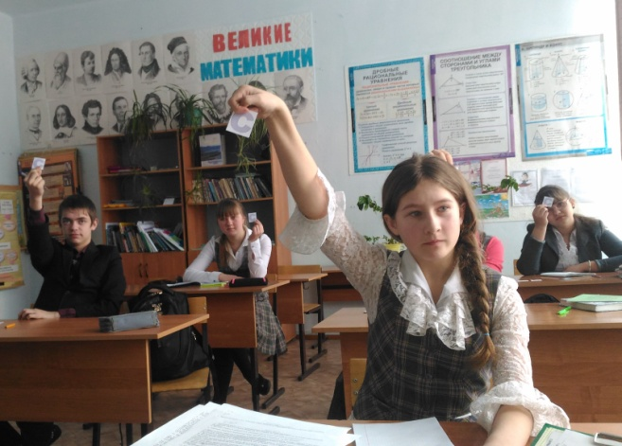
Во вторник в 8 классе прошла математическая игра «Один против всех». А в пятницу подобные игры были организованы в 5 и 7 классах.
В игре принимали участие учащиеся всего класса. В начале игры проводился отборочный тур для выбора игрока. Выбранному игроку предлагалось 10 вопросов с тремя вариантами ответов. Вопросы выбирал сам игрок, которые были представлены в таблице под номерами. На вопрос должны были отвечать все учащиеся класса. Первыми отвечают на вопрос остальные участники, при этом каждый поднимает табличку с номером ответа и не опускает ее до тех пор, пока игрок не озвучит свой вариант ответа. Каждый неправильный ответ участников приносит игроку 10 баллов.
Выигравшим считается игрок, правильно ответивший на все 10 вопросов, или обыгравший всех участников игры.
К сожалению, никто не смог одолеть все 10 вопросов, ответив на них правильно. Но по сумме заработанных баллов в 5 классе победителем стала Косицына Анастасия, в 7 классе Арзамасова Надежда, в 8 классе – Штоколова Елизавета.

Хороший математик должен уметь хорошо считать. Быстро и правильно. В рамках недели математики проходил конкурс счетчиков. Ребятам предлагалось 20 примеров для устного счета и ограниченное время. За 2 минуты необходимо было, как можно больше решить примеров.

10 класс.
Петрова Света
11 класс
Меркулов Михаил
Тюкина Стелла
Подкопаев Антон Гейкер Егор
8 класс
Нимбуев Чингис – 10
Штоколова Лиза – 7
Бурилова Кристина – 7

9 класс
Подкопаев Саша – 11
Сибирякова Кристина – 10

10 класс
Морозова Ирина – 11
Гейкер Аня – 9

Лучшие среди учащихся начальной школы
1 класс
Зверев Вячеслав - 15
Глотова Виктория - 15
Шалабодина Лиза -13
Мокеич Марк - 13 Алисеевич Мария - 12
2 класс
Швец Арина – 2-
Димов Григорий – 19
Бармин Егор – 17
3 класс
Косицына Маша - 13
Корчуганов Николай - 11
Трефилов Влад - 10
4 класс.
Чуриков Ростислав - 20
Швец Кирилл - 20
5 класс
Макаров Сергей – 14
Косицына Настя – 12
Бывалин Гриша – 11
Клушина Лиза – 10

6 класс
Юхновский Влад – 15
Стуленко Никита – 13 Подкопаев Егор – 12

7 класс.
Будникова Тамара – 10
Власенко Соня – 9

Результаты устного счета слабоваты. Ребята, устный счет – гимнастика ума! Тренируйте быстроту ума, соображения, считайте устно!
Во вторник 26 января прошла математическая игра «Я – математик!» для 6 класса.
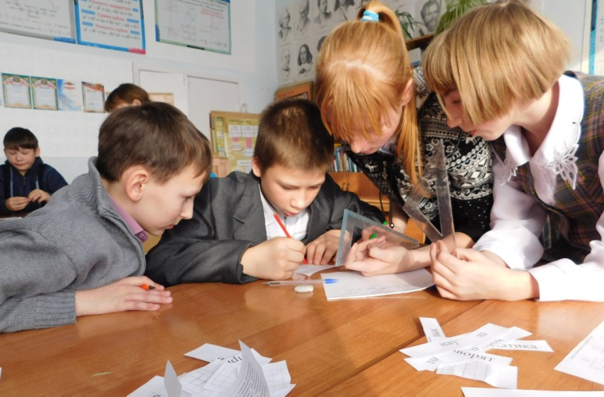
В игре встретились две команды шестиклассников. Сначала каждой команде предстояло в ходе разминки быстро, не задумываясь ответить на 8 вопросов. Команды ответили на 5 – 6 вопросов.
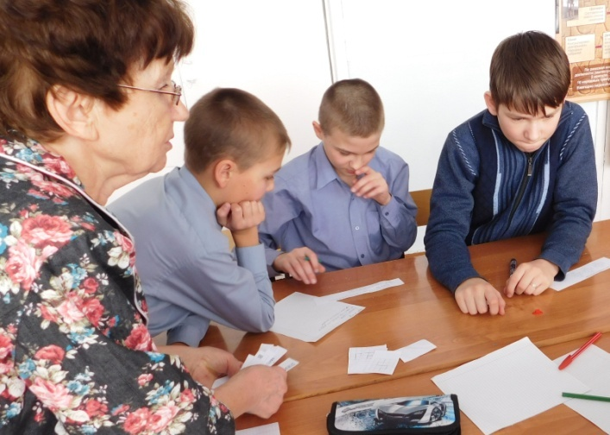
Затем последовали математические «Заморочки». В заморочках описывалась ситуация, прочитав суть которой, первой команде нужно было понять, что речь идет о дробях – ломаных числах, а второй команде, основываясь на счете наших предков зарубками на палках и костях, узлами на веревках и ремнях отгадать фразеологизм - «Заруби себе на носу». Быстро сообразил Юхновский Влад, дав ответы на заморочки.
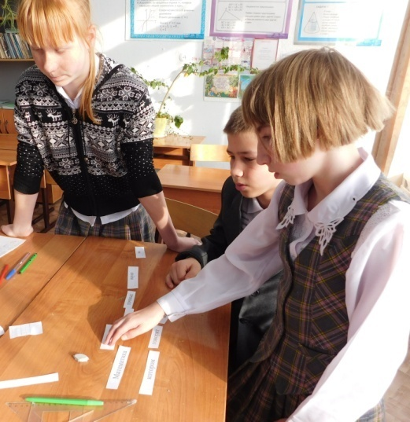
Следующим конкурсом было «Разрезание». Каждой команде выдали квадраты, которые содержат 16 клеток. Эти квадраты нужно было разделить на две равные части так, чтобы линия разреза шла по сторонам клеток. Больше способов быстро команда в составе Юхновского Влада, Дзюба Данила, Дякина Данила, Хасаншиной Маши.
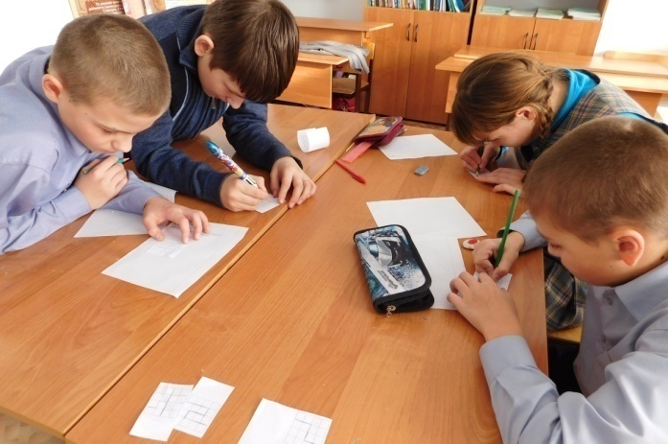
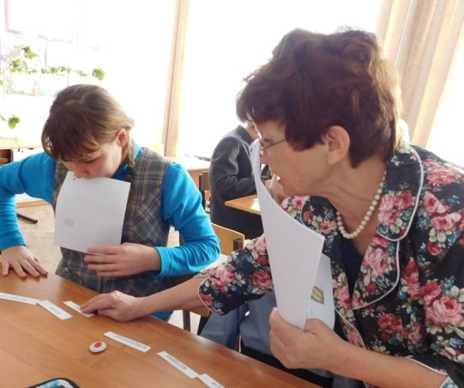
Шестиклассники в ходе игры проверили свои конструкторские, логические способности. Они из полученного набора слов составили по два высказывания о математике. «В математике есть своя красота, как в живописи и в поэзии». [Н.Е. Жуковский] «Математика — это язык, на котором говорят все точные науки». [Н.И. Лобачевский] «Измеряй свои желанья, взвешивай свои мысли, исчисляй свои слова». [Пифагор] «Язык природы есть язык математики». [Г. Галилей] Сложнее оказалось это задание для команды Стуленко Никиты, Дуксеевой Златы, Алюниной Арины, Подкопаева Егора. Но зато они быстрее справились с судоку и логическими задачами на нахождение закономерности.
Заканчивал игру Аукцион «Кто назовет больше пословиц, песен, в которых используются цифры, числа».
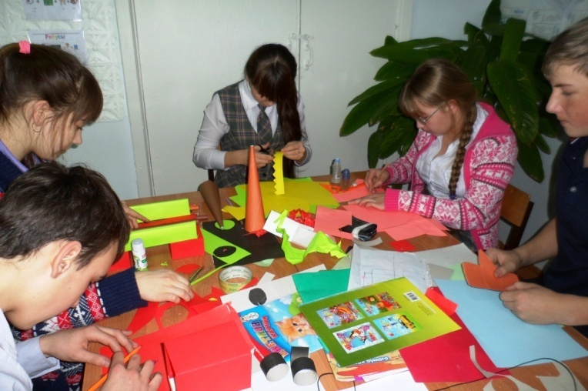
Лучшими игроками в этой игре были Юхновский Влад и Стуленко Никита.
Практически за неделю до начала математической недели в школе был объявлен конкурс поделок из геометрических тел среди 5 – 7, 8 - 11 классов. Кабинет физики превратился в мастерскую. Ребята чертили развертки тел, вырезали их, склеивали. Из отдельных фигур строили композиции.
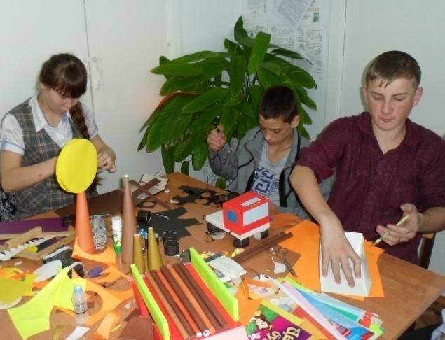
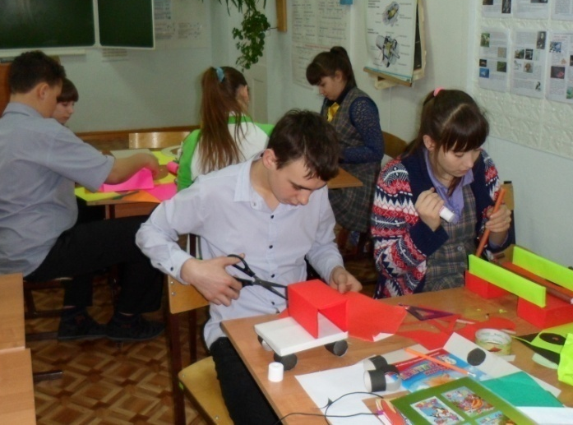
Все классы работали над моделями геометрических фигур. Кто-то начал заранее ( и 10 классы), кто-то придумывал сюжет для своей выставки и мастерил тела во время недели математики. В среду была оформлена выставка тел из геометрических фигур. Наиболее часто встречающиеся тела: цилиндр, конус, параллелепипед, пирамида, призма.
Самые аккуратные, трудоемкие работы, отвечающие требованиям конкурса (сооружения, изготовленные из пространственных геометрических тел) получились у 6 и 9 классов.
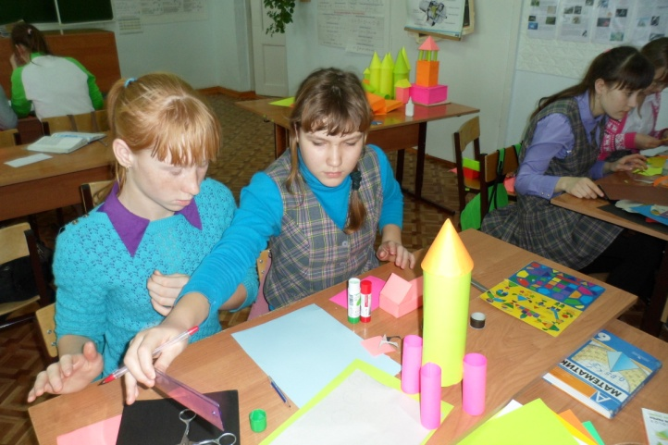
Шестиклассники выбрали военную тему и смастерили технику. С помощью Светланы Ивановны и Амины Амировны они изготовили грузовую машину, везущую ракету к месту ее старта, машину скорой помощи и самолет.
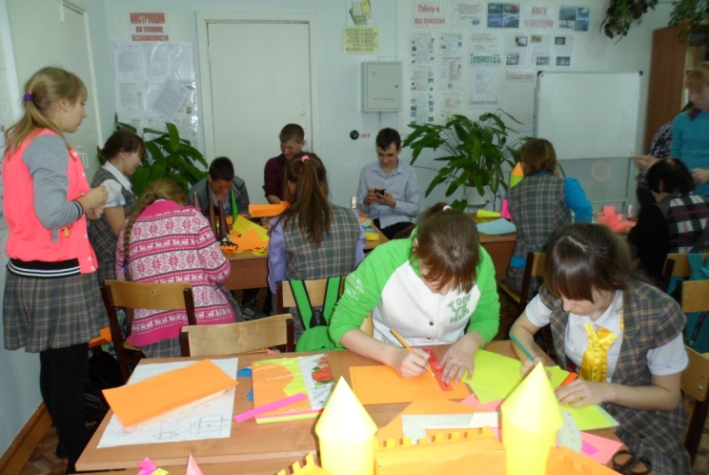
Девятиклассники построили средневековый замок с крепостной стеной, дворцом, колокольней, различными пристройками. Перед воротами замка застыли на посту рыцари.
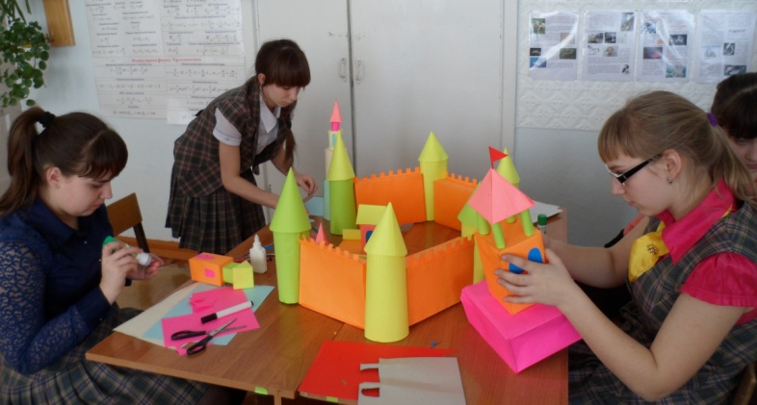
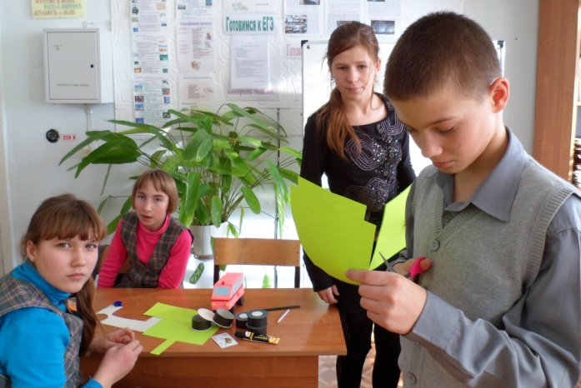
Ученики 5 класса тоже изготовили замок, деревья, принца и принцессу. Работа получилась простая, но аккуратная. У семиклассников получилась картина сельской жизни: постройки, растения, животные. Работа большая, но несколько небрежная. Ученики 8 класса из цилиндров склеили жирафа, а вокруг него поместили деревья, кусты. Восьмиклассники могли бы сделать более весомую работу, приложив больше усилий. Десятиклассники представили картину вывозки леса, смастерив лесовоз с бревнами, мост, по которому проходит путь машины, деревья и кустарники.
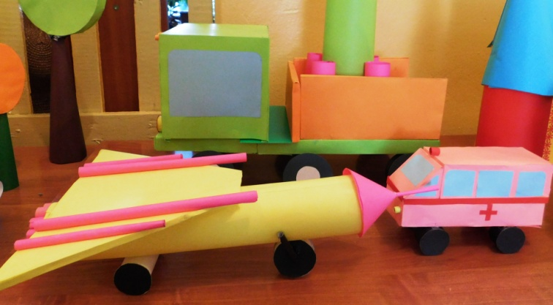
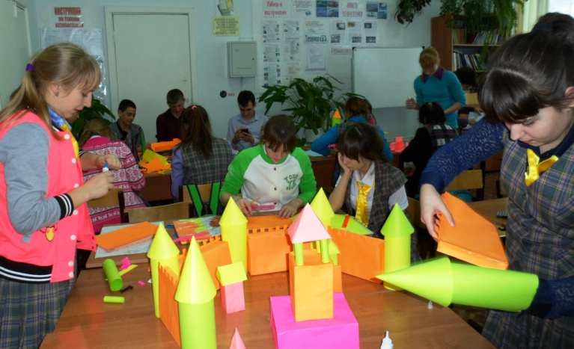
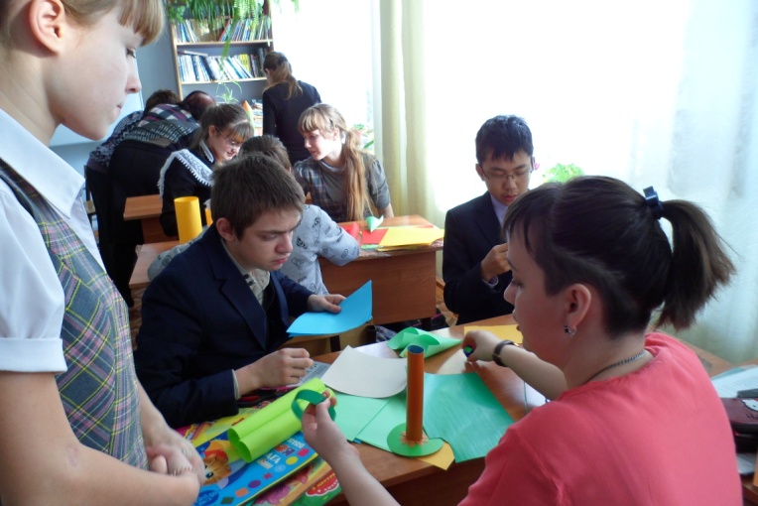
Все классы трудились. Самыми ответственными, аккуратными, трудолюбивыми ребятами, болеющими за общее дело были Косицына А., Клушина Л., Заикина П. (5 класс), Юхновский В., Дуксеева З., Хасаншина М. (6 класс), Будникова Т., Зыкова Н., Власенко С. (7 класс), Карпова Т, Кузнецова В. (8 класс), Боброва В., Сибирякова К., Дякина А. (9 класс), Журавлева М., Гейкер А., Ашин А. (10 класс).
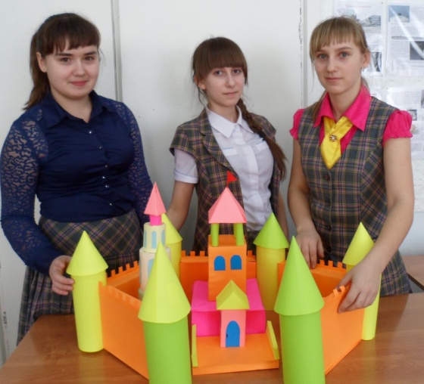

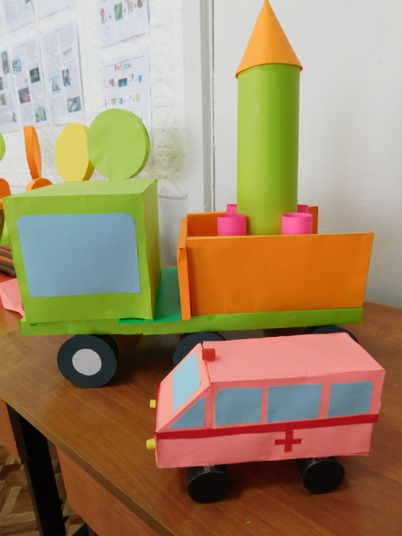
Работа учеников 6 класса
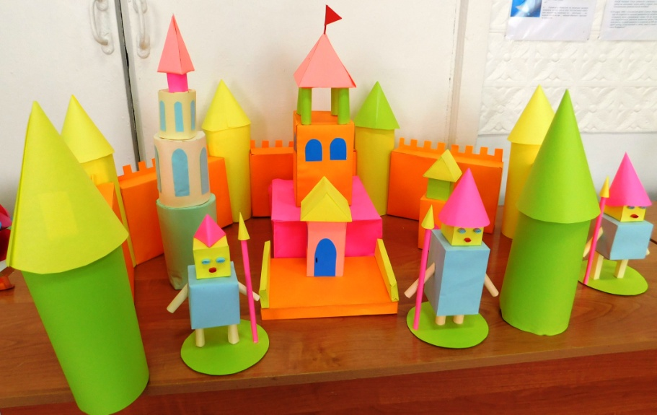
Замок учеников 9 класса
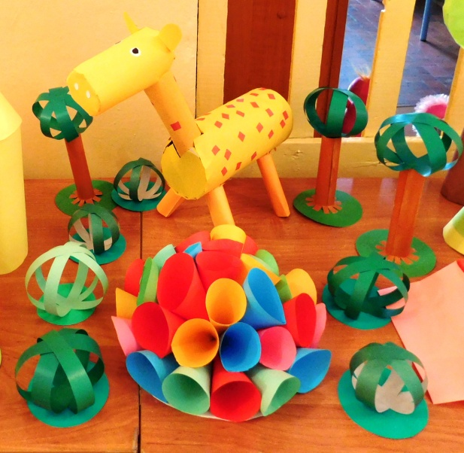
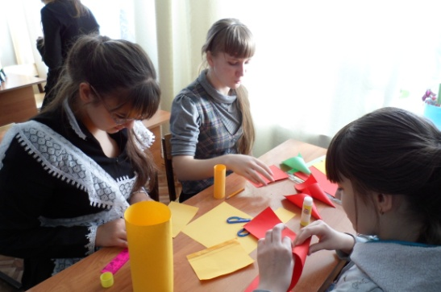
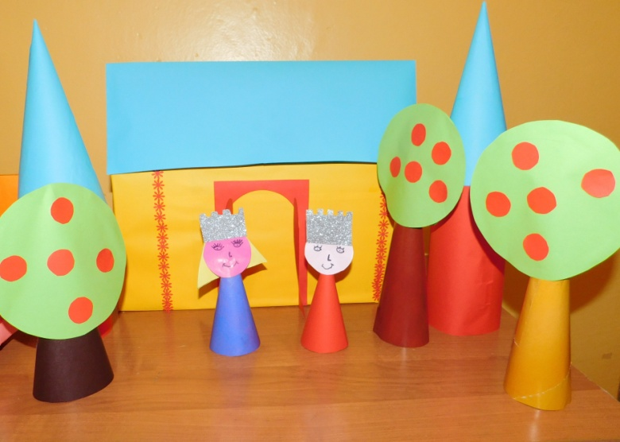
Дворец, изготовленный пятиклассниками
Работа учеников 8 класса
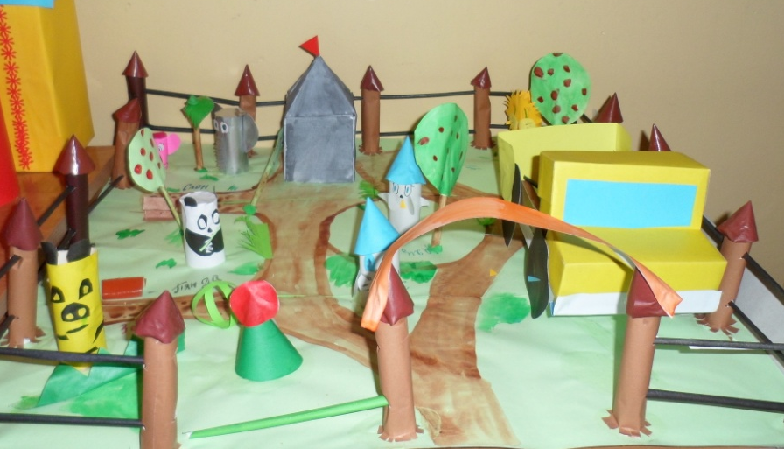
Картина сельской жизни, выполненная учениками 7 кл.
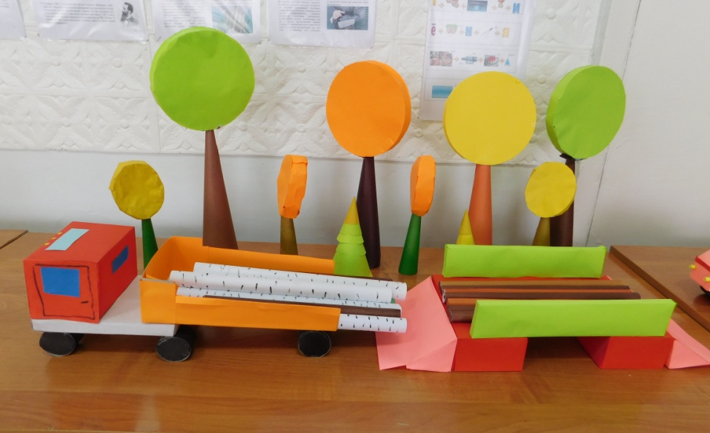
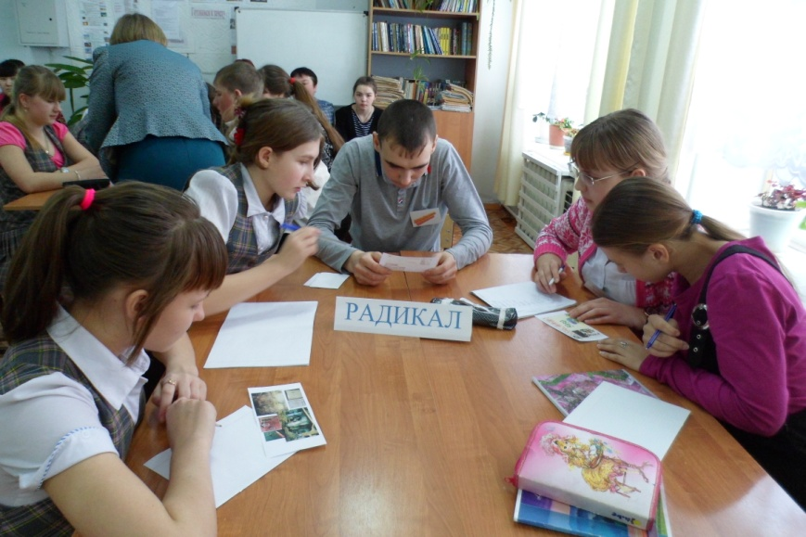
В среду на математической игре «Математик - детектив» встретились 3 сборные команды Одна — «Интеграл», вторая — «Дифференциал», третья – «Радикал». В команды учеников 9 – 11 классов вошли по желанию ученицы 7 и 8 классов.
Мы знаем, что есть разные люди. Одни проходят мимо удивительных, загадочных вещей, явлений, происшествий не задумываясь над их причиной, особенностью, а другие постоянно задают вопросы, пытаются постичь суть происходящего вокруг нас. Вот они-то в силу своей любознательности, пытливого ума ничего не оставляют без внимания. В игре ребята представляли математические агентства. И с помощью жюри – Лысенко Светланы Ивановны и Макаровой Евгении Алексеевны все узнали, какое из агентств самое надежное, в каком работают самые знающие, логически мыслящие сотрудники.
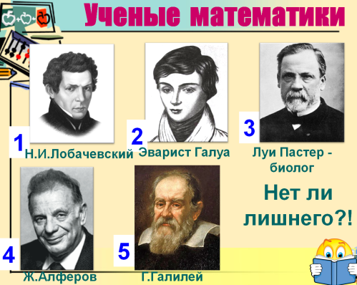
1 конкурс назывался «Опознание». Детектив должен иметь хорошую зрительную память. Ребятам показывались портреты ученых математиков, физиков, но среди них были «лишние» - поэты, писатели, биологи... Нужно было исключить лишних.
Все команды узнали и исключили поэта Сергея Есенина. А вот Марину Цветаеву – поэтессу, Луи Пастера – биолога, Владимира Клавдиевича Арсентьева – писателя, исследователя Дальнего Востока узнали немногие.
Следующий конкурс назывался «Работа с уликами». Проходил следственный эксперимент. Детективы побывали на месте происшествия и собрали улики. Необходимо по ним установить личность хозяина.
Славянская «Грамматика» Мелетия Смотрицкого
и «Арифметика» Леонтия Магницкого, химическая лаборатория, физические приборы, телескоп, мозаичная работа «Полтавская баталия». Конечно, это все принадлежало М.В. Ломоносову.
Но поняла это только команда «Дифференциал» (капитан Журавлева Маша).

Изображение маленького мальчика, сумма чисел от 1 до 100, конечно, рассказывают о Карле Гауссе -немецком математике, чье дарование проявилось в раннем детстве. Две команды «Дифференциал» и «Интеграл» (капитан Гейкер Аня) узнали математика.
А вот Пифагора узнали все команды по прямоугольному треугольнику, рисункам в старинных книгах, стаду быков (по легенде о жертвоприношении ста быков за озарение).
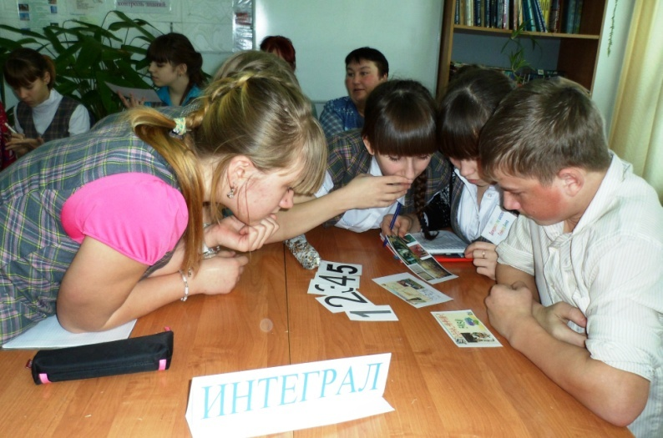
Детективу необходимо быть внимательным. В конкурсе «Звездопад» каждый член детективного агентства получает рисунок, в котором нужно было отыскать и закрасить звезду. Этим он приносит агентству очко.
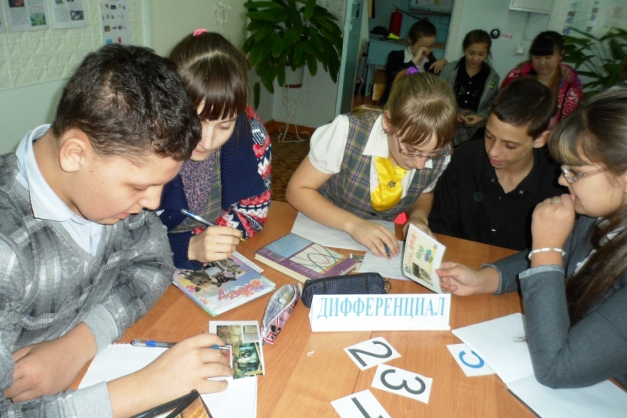
Самыми внимательными оказались ребята из агентства «Радикал» (капитан Морозова Ирина). Они все нашли звезду. Поэтому получили максимальное количество баллов.
В команде «Интеграл» никто не смог отыскать звезду. Но им, также как и команде «Дифференциал» помогли болельщики – ученики 7 и 8 классов. Найдя звёзды, они подарили их командам, за которые болели.
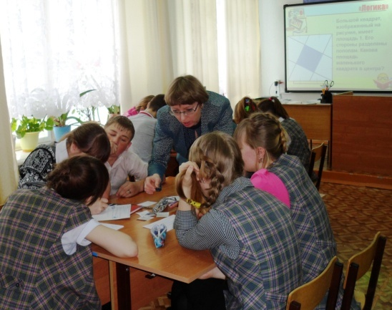
В конкурсе «Логика» ребята решали задачи на логику, сообразительность. Здесь также отличилась команда «Радикал», от нее не отставала команда «Дифференциал». Из младших членов команды хочется отметить Будникову Тамару (7 класс), которая быстро и правильно решила две задачи.
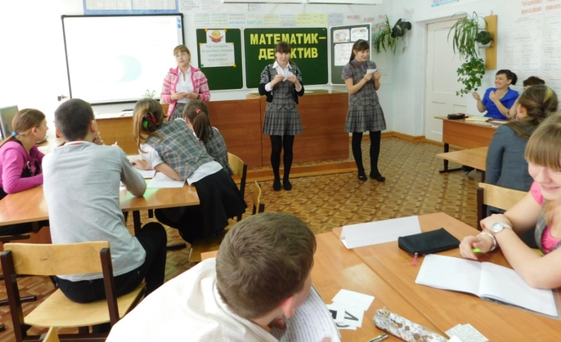
Конкурс руководителей детективных агентств «Пойми меня» внес оживление в игру, вызвал улыбки на лицах болельщиков, присутствующих. В отношениях руководителей детективных агентств и сотрудников агентства главное — взаимопонимание. Капитаны команд должны были с помощью мимики и жестов передать 8 геометрических терминов по порядку своей команде. Применять обозначения букв и указывать на предметы было нельзя. Передача происходила в полном молчании. Члены агентства принимали и записывали сообщения в нумерованный список. Засчитывался каждый верный термин, записанный под своим номером.
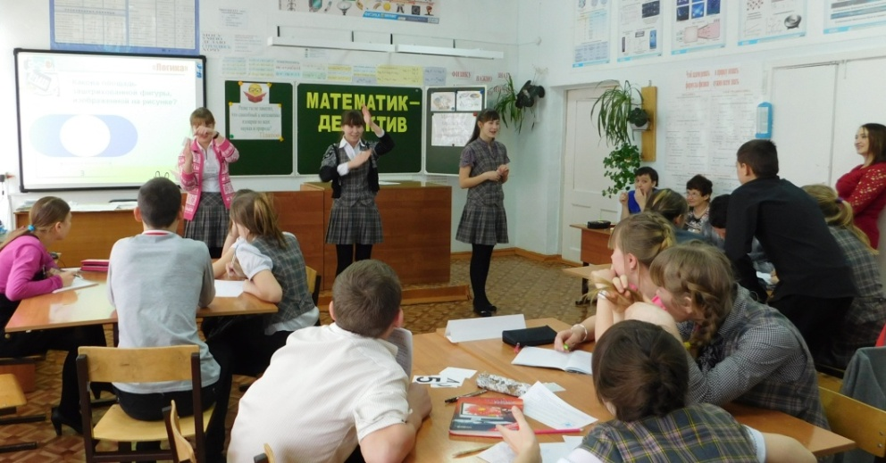
Самой артистичной была, безусловно, Аня Гейкер. Какие только позы она не принимала, чтобы передать своей команде «послание». Жаль, что не всё поняли сотрудники её агентства. А члены команды Иры Морозовой нарушили порядок расположения терминов. Впереди в этом конкурсе были сотрудники агентства «Дифференциал».
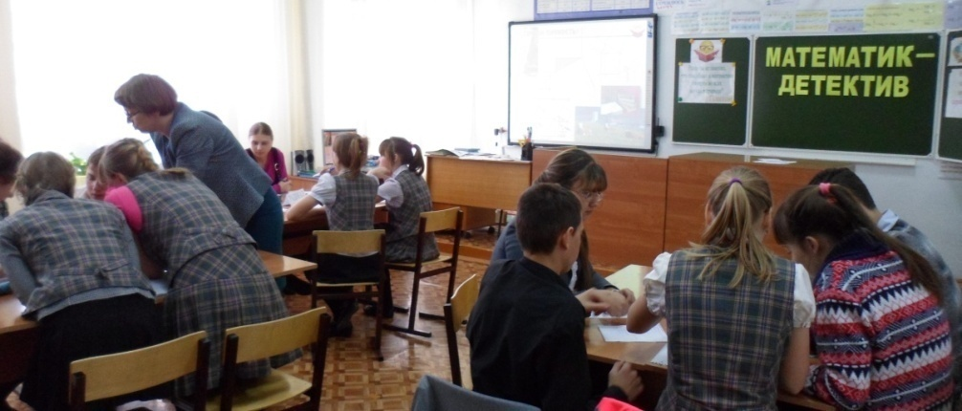
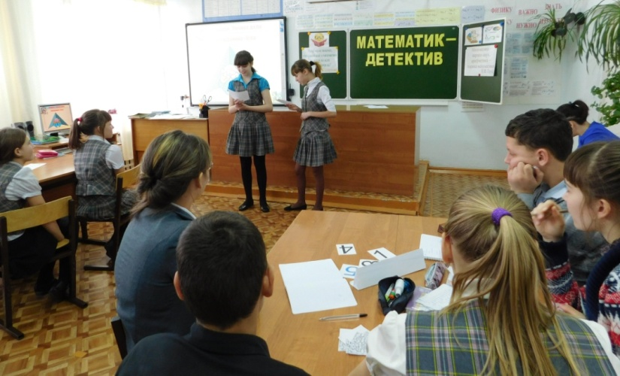
Детективу нужно быть внимательным, наблюдательным, замечать, когда и кто говорит неправду. Конкурс «Несоответствие» проверял это умение. Провести его помогли Мустайкина Лиза и Кузнецова Вероника, представив разговор двух бизнесменов. А наши детективы должны были найти нестыковки в их разговоре и в объяснить, где допущена ошибка. Все агентства молодцы. Были внимательны и «ловили» бизнесменов на обмане.
Завершал игру конкурс «Составление личного дела гражданина «Угла», который проходил в форме аукциона.
Команды назвали виды, свойства углов, приборы для измерения углов...
Победила в этой игре команда «Дифференциал» (капитан Журавлева Мария).
Наиболее активными, дающими верные ответы были Журавлева Маша, Морозова Ира, Гейкер Аня, Будникова Тамара, Боброва Вероника, Сибирякова Кристина.
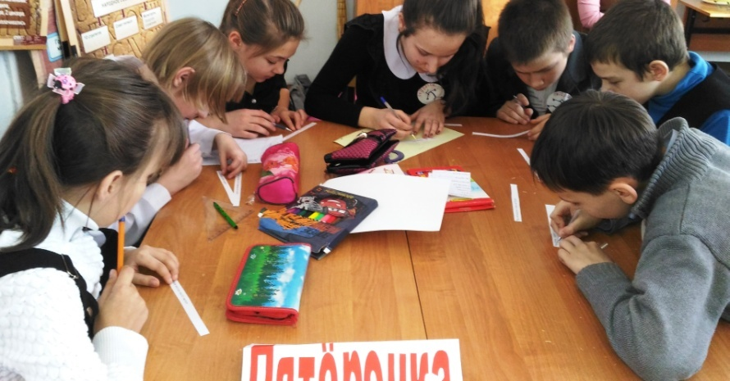
В четверг прошло состязание «Математические забавы» среди учеников 5 – 7 классов. Проводила игру Макарова Евгения Алексеевна. В состязании приняло участие 3 команды: «Пятерочка» (командир Власенко Софья), «Плюс» (командир Юхновский Влад), команда «2х2=4» (командир Будникова Тамара).
Наши командиры Ира, Аня и Маша
Команда «Константа»
Разные математические конкурсы помогли ребятам проявить быстроту ума, смекалку, логическое мышление, внимательность, эрудицию, коллективизм, сотрудничество.
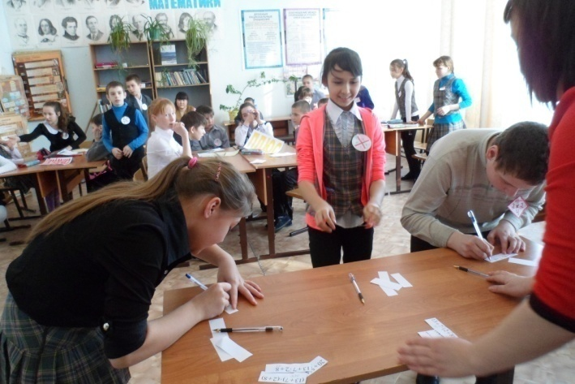
Конкурс «Вопрос-ответ» проверил, какие ребята имеют математические знания и как быстро могут соображать. Затем ребята искали спрятанные в текстах математические термины, составляли фразеологизмы.
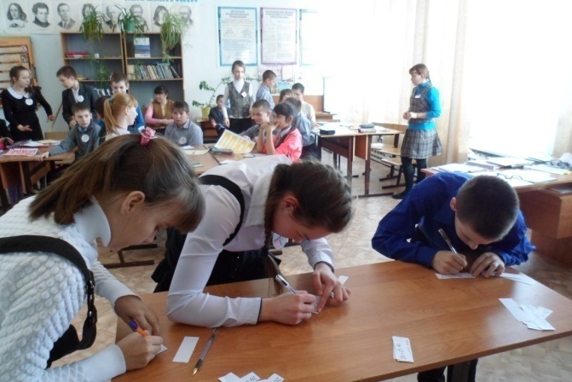
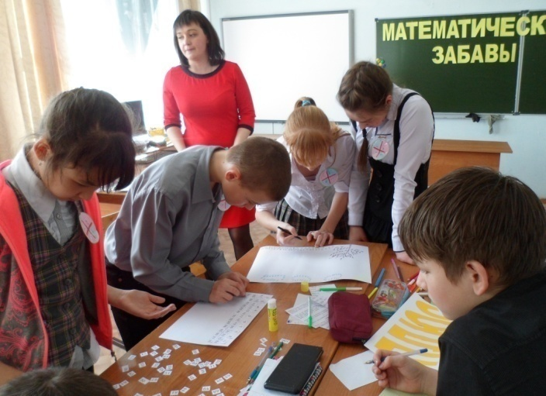
Конкурс «Устный счет» позволил командам размяться, так прошел в виде эстафеты. Участники команд по одному выбегали к столу, решали пример, записывали ответ и передавали эстафету своему товарищу по команде. Все примеры решила правильно только команда «Пятерочка».
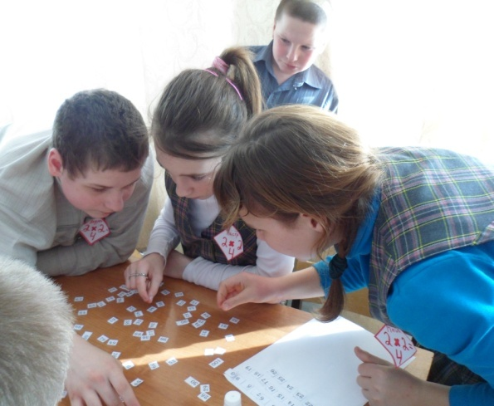
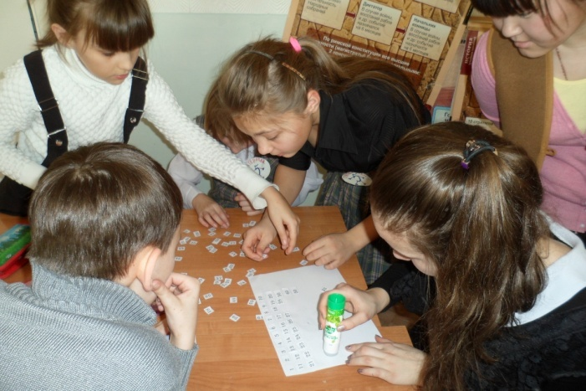
Правильно распределенная работа, коллективизм помог команде «Пятерочка» быстрее всех составить последовательность чисел от 0 до 100. Второй была команда «2х2=4».
А еще команды рисовали картину, состоящую только из цифр. У команды «2х2=4» получился дом, деревья, стая летящих гусей. Команда «Плюс» изобразила из цифр машину и окружающий ее пейзаж. А команда «Пятерочка» нарисовала веселого человечка.
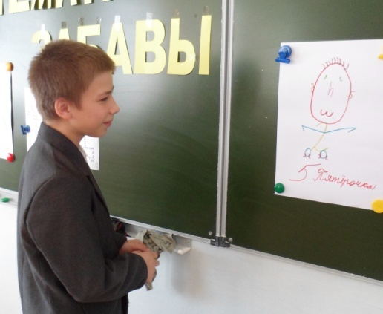
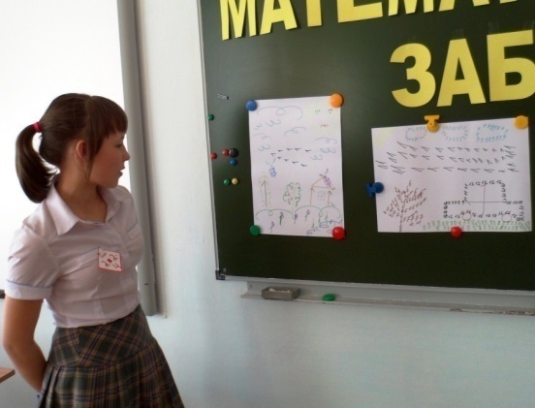
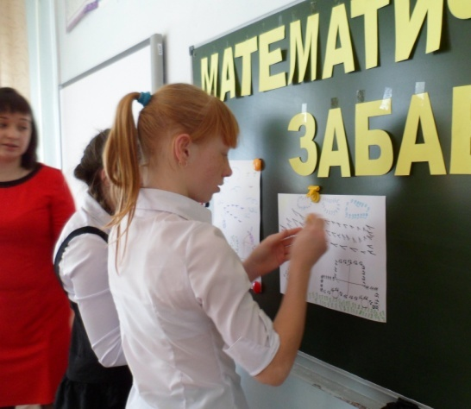
Свои творческие работы представляют Дуксеева Злата, Будникова Тамара, Стуленко Никита.
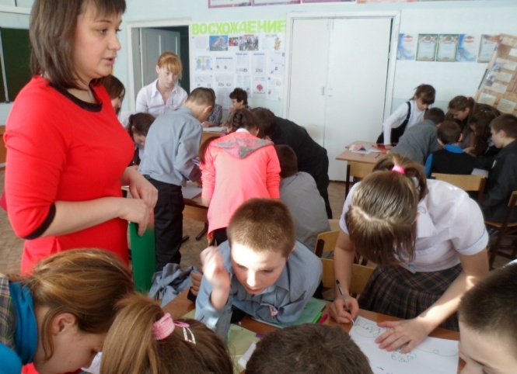
Практически всю игру команда «Пятерочка» лидировала, но этот последний конкурс, в котором команда «2х2=4» набрала больше всех баллов, позволил команде «2х2=4» сравнять счет. Команды «Пятерочка» и «2х2=4» набрали равное количество баллов. Отстала от них команда «Плюс».
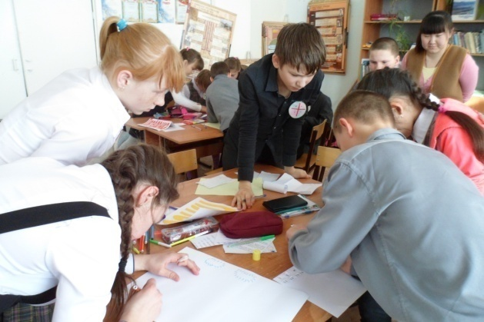
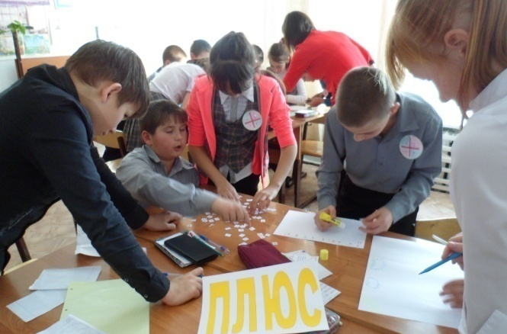
Жюри – Лысенко С.И., Нимбуева Д.Ц. и учителя математики отметили лучших игроков. Это Власенко Соня, Стуленко Никита, Будникова Тамара, Косицына Настя, Юхновский Влад, Дуксеева Злата, Клушина Лиза, Бывалин Гриша, Жигайлова Люба, Косицын Андрей, Зыкова Наталья.
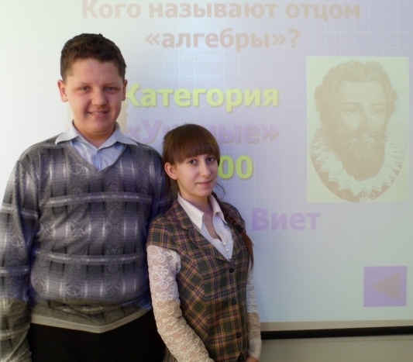

Также в четверг 28 января в 9 классе состоялось интеллект-шоу «Своя игра». В розыгрыше были вопросы в 5 категориях: «Ученые», «История математики», «Математические термины», «Головоломки», «Задачи шутки».
Победителем стал Подкопаев Александр, набрав большее количество баллов. Второй была Сибирякова Кристина.
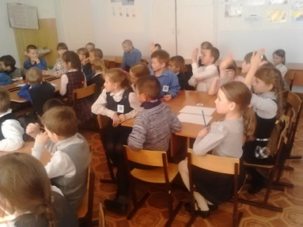
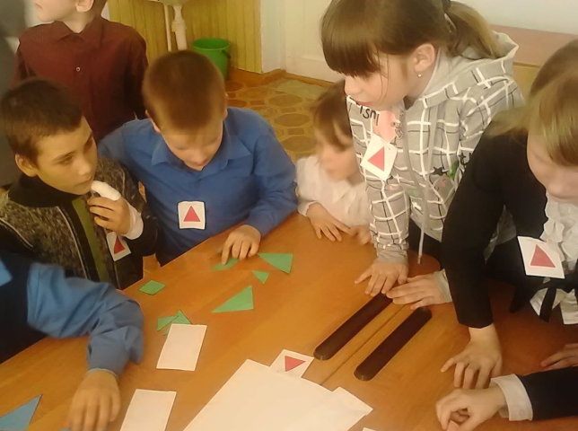
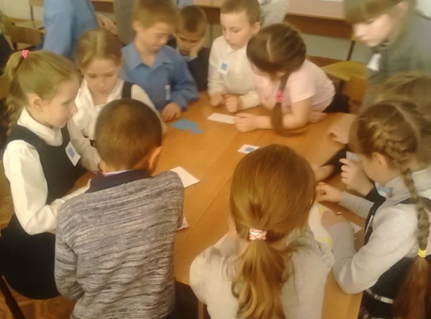
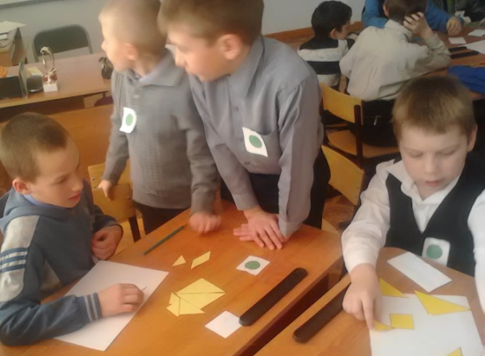
В завершении недели математики в начальных классах был проведён КВМ – «Конкурс весёлых математиков». Все учащиеся были поделены на три команды: «Треугольник», «Квадрат», «Круг». Ребята выбрали в каждой команде капитана и приступили к математическим состязаниям. В конкурсе капитанов оказался быстрее и смекалистее Александр Стрельников. По два ребуса расшифровала каждая команда, а математическая головоломка – игра «Танграм» поддалась, только одной команде. С лёгкостью ребята отгадывали занимательные математические загадки. Конкурс «Числа в пословицах и поговорках» выявил, что слабо ребята знают, как пословицы, так и поговорки. После нескольких наводящих вопросов удалось справиться с этим заданием. Ребята для себя «открыли» новые пословицы и поговорки о числах. К концу игры, учащиеся были уверены, что математика эта наука, которая затрагивает многие стороны нашей жизни, и не знать её нельзя.
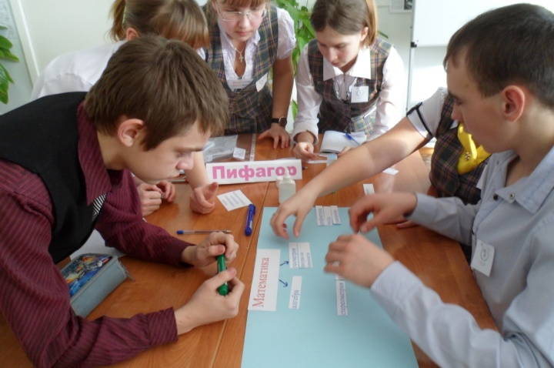
В пятницу также прошла математическая игра для 8 – 11 классов «Математический марафон». В игре приняли участие 3 команды – команда «Пифагор» (капитан Морозова Ирина), «Константа» (капитан Журавлева Мария), «Богема» - БОги ГЕометрической МАгии (капитан Гейкер Анна).
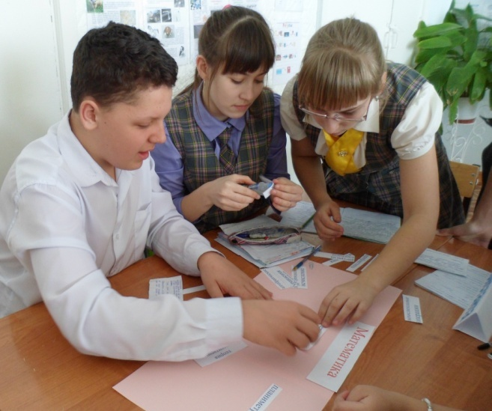
В школе мы изучаем математику, которая объединяет самые различные разделы, еще более содержательно изучение математики в высших учебных заведениях. Ребятам было предложено вспомнить школьные разделы математики, их содержание и из предложенного набора карточек собрать кластер «Разделы математики».
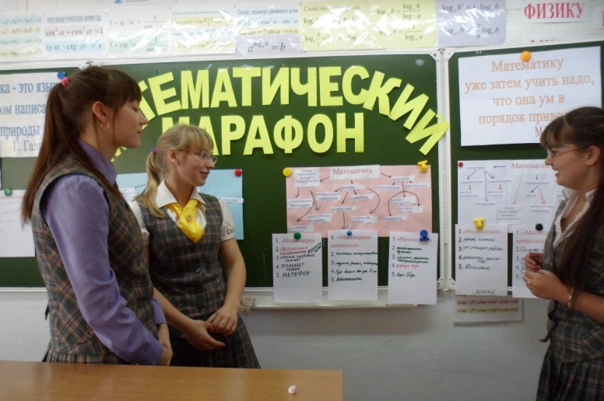
Все команды допустили ошибки в построении кластера. Одно было верно у всех – правильно выстроенный раздел «Геометрия». Ближе к истинному положению вещей был кластер команды «Богема».
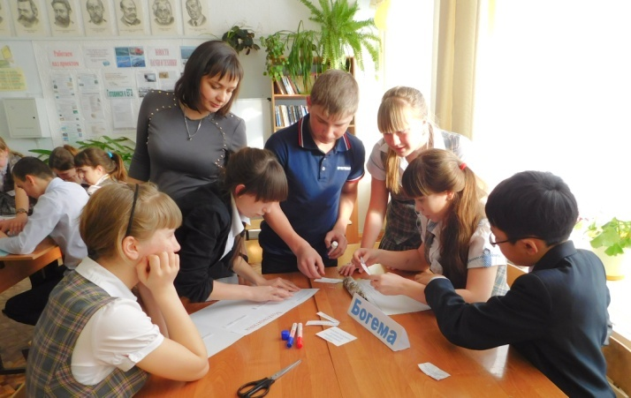
Конкурс «Великие математики» проверял знание математиков и их великих открытий. Конкурс показал, что историю математики ребятам нужно изучать лучше. Ошибок было много.
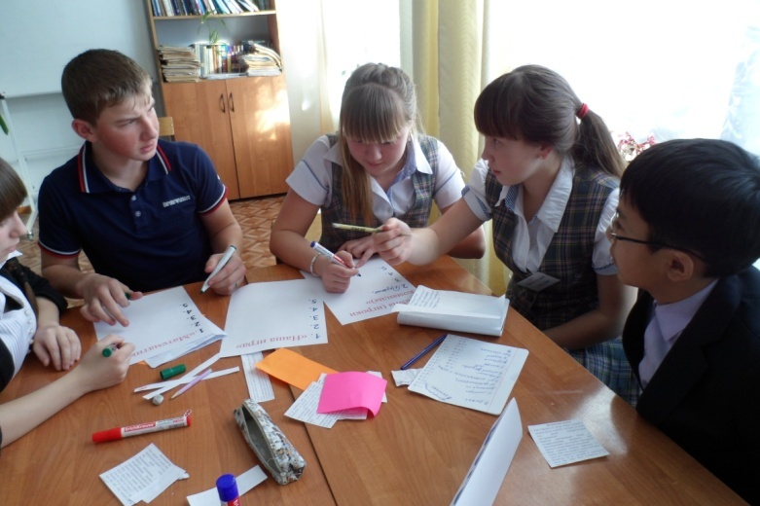
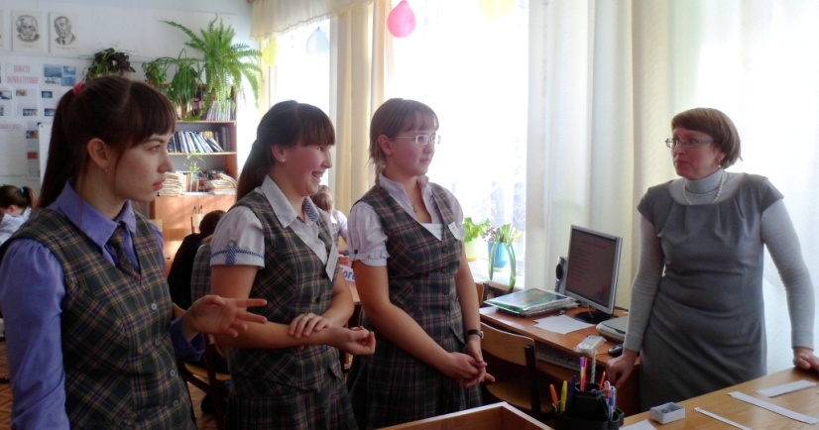
Как отрезать от куска ткани длиной 8 метров кусок длиной 5 метров, не имея под рукой измерительных инструментов? Как для приготовления супа нужно в кастрюлю налить 3 литра воды из-под крана, если имеется пятилитровая банка и четырёхлитровая кастрюля? Яйцо страуса должно вариться 15 минут. Как это сделать, имея песочные часы на 7 минут и 11 минут? Как отмерить 9 кг гвоздей, имея 24 кг гвоздей и чашечные весы баз гирь? Вот такие логические задачи были предложены ребятам. Первую быстрее решил Ашин Саша (команда «Пифагор»), вторую Нимбуев Чингис (команда «Богема»), четвертую Штоколова Лиза (команда «Богема»). С третьей задачей ребята не смогли быстро справиться.
Капитаны команд состязались в решении исторических задач. Тут впереди была Журавлева Маша. Затем капитанам нужно было назвать как можно больше математических терминов. Все капитаны были на высоте. Термины долго не иссякали, поэтому за эту часть состязаний капитанам жюри присудило равные баллы.
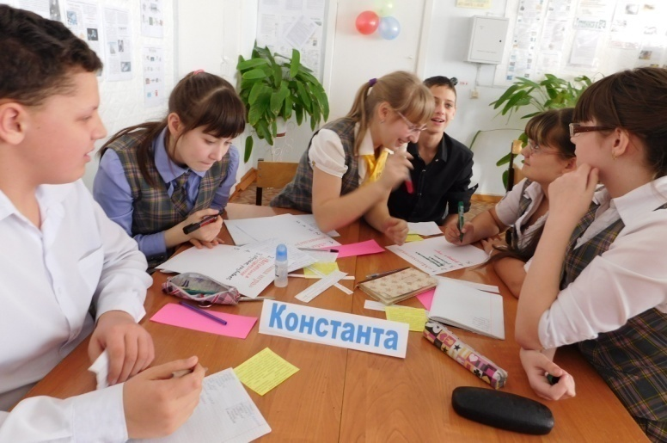
Конкурс «Крылатые выражения, фразеологизмы» проверял не только умение объяснить смысл крылатых выражений «Мерить на один аршин», «Зарыть талант в землю», «От горшка два вершка», «За семь верст киселя хлебать», «Семь пядей во лбу», «Видеть на сажень сквозь землю», но и выяснить, что общего есть во всех фразеологизмах. А общим является присутствие мер длины, денежной меры.
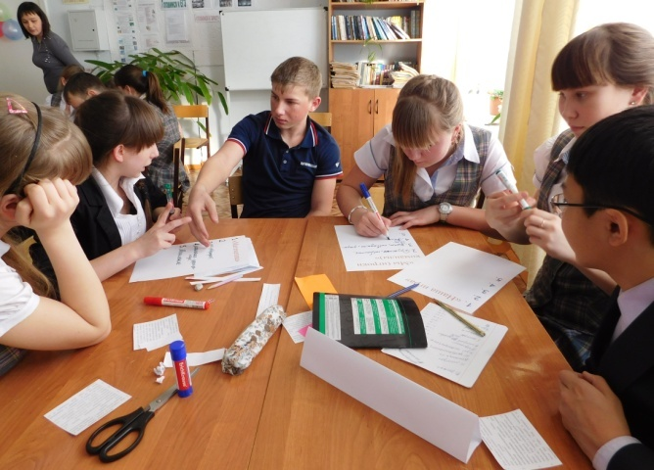
Ребята довольно точно определили значения фразеологизмов, а вот последовавшее затем задание на распознавание старинных единиц измерения выполнили не в полном объеме.
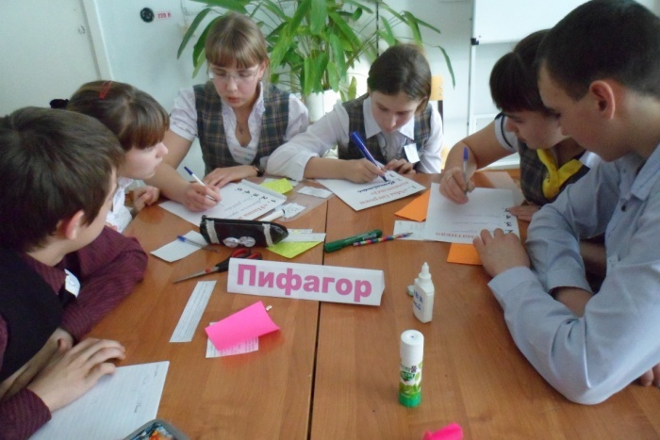
Конкурс «Математика с песней» понравился участникам. Необходимо было отгадать звучащую мелодию и сказать фразу, в которой будет математический термин из этой песни. Все песни были ребятами отгаданы. Это песни «Учат в школе» («к 4 прибавить 2»), «Вместе весело шагать по просторам» («Раз – дощечка, два – дощечка »), «Крокодил Гена» («и подарит 500 эскимо»), «В траве сидел кузнечик» («он ел одну лишь травку»), «Дважды два четыре», «Пять минут», «Тридцать три коровы», «Жили у бабуси» («два веселых гуся»), «Три белых коня», «Миллион алых роз».
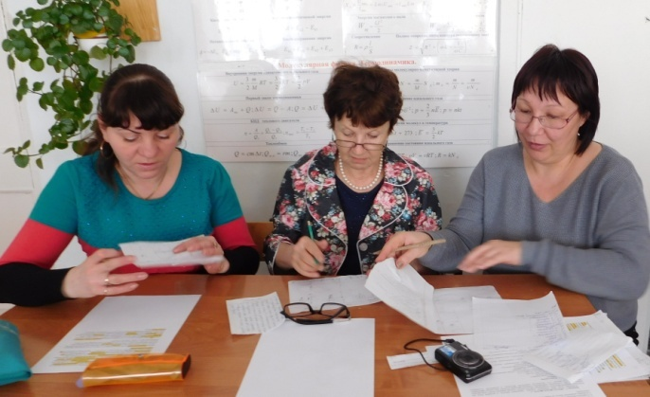
Следующий конкурс «Фильм, фильм, фильм…». Командам было дано домашнее задание: придумать рассказ, в который были бы включены названия фильмов, содержащие числительные. Все команды приготовили интересные рассказы, которые не просто содержали названия фильмов с числительными, но и имели смысл. Каждая команда читала свой рассказ, а команды – соперницы быстро, пока длится чтение рассказа, записывали названия фильмов, которые они сумели распознать.
Жюри (Кухтина С.Н., Зайкова Е.А., Лысенко С.И.) оценивало и рассказ (т.е. количество втиснутых фильмов) и количество отгаданных фильмов.
В качестве рефлексии каждой команде было предложено составить синквейны «Математика», «Наша игра», «Мы (игроки команды)». Затем команды зачитывали синквейны, выражая отношение к предмету, игре, участникам мероприятия. Предлагаем некоторые работы команд.
1.Наша игра
2. Увлекательная, познавательная.
3. Обучает, развивает, заинтересовывает.
4. Что наша жизнь - игра
5. Сотрудничество
1.Математика
2. Нужная, сложная.
3. Учит, утверждает, развивает.
4. Математика – царица наук
5. Мышление

1.Мы (игроки команды)
2. Сплоченные, дружные.
3. Играли, думали, побеждали.
4. Один за все и все за одного
5. Команда

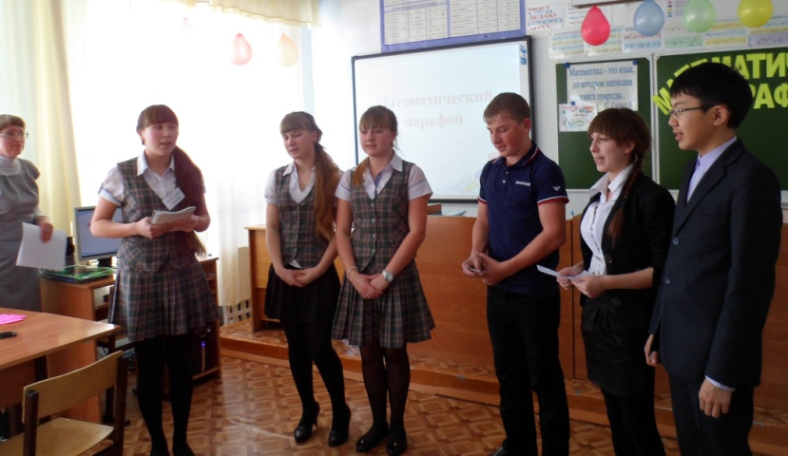
Жюри подвело итоги. Третье место заняла команда «Пифагор», второе «Константа». Вне досягаемости оказалась команда «Богема». Жюри отметило, что капитан Аня Гейкер смогла так организовать работу команды, что практически во всех конкурсах ребята были впереди.
Лучшими игроками были названы: Гейкер Аня, Журавлева Маша, Боброва Вероника, Морозова Ира, Фрюнин Игорь, Нимбуев Чингис, Бурилова Кристина.
Спасибо всем ребятам за участие, усилия, приложенные при подготовке к игре.
В течение недели математики ученики всех классов работали над творческими работами. Ученики начальных классов сочиняли математические сказки, средних – ребусы, старших классов – математические газеты.
Практически каждый ученик начальной школы сочинил математическую сказку.
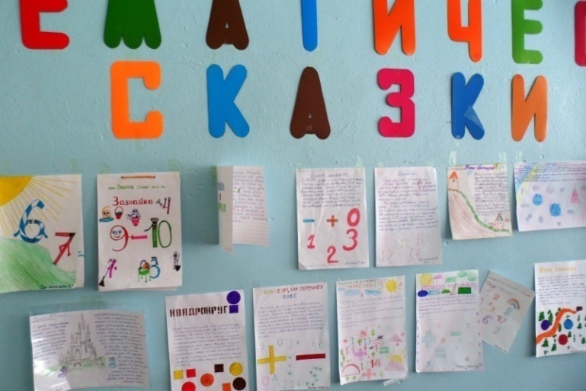
Ребята первого класса: Зверев Вячеслав, Шалабодина Елизавета, Алисеевич Мария, Глотова Виктория, Мокеич Марк не только сами сочинили интересные сказки о цифрах, но и оформили самостоятельно и аккуратно работы.
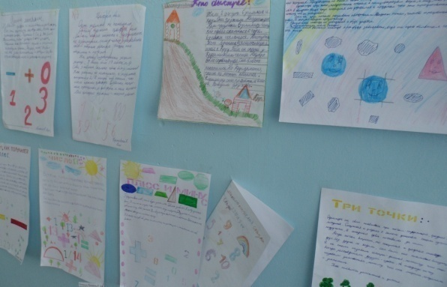
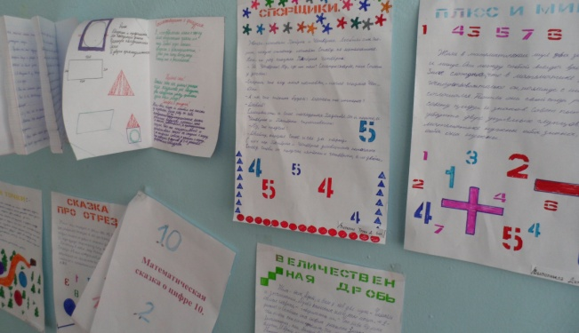
Во втором классе Чернявский Кирилл также составил интересную сказку, а Димов Григорий взял сюжет из сказки «Теремок», назвал её «Дневничок».
Третьеклассники Мищенко А., Федосеева А., ученики 4 класса Швец К., Чуриков Р., Стрельников А., Зайков Д., Кудрявцев К. также представили свои работы. Все дети школы могли познакомиться и прочитать сказки, т. к. была оформлена выставка работ.
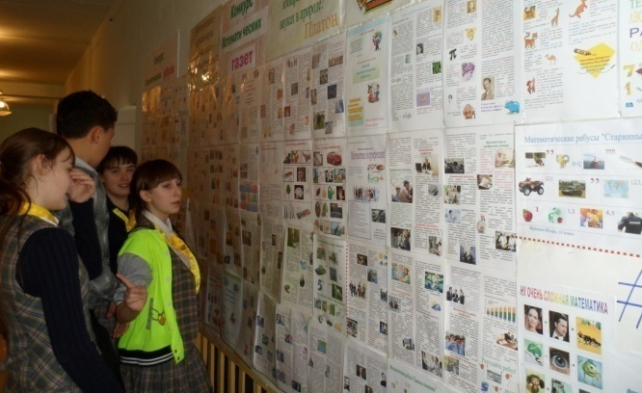
В течение недели была оформлена выставка математических газет, ребусов.

Лучшие творческие работы
- Сибирякова Кристина (9 класс)
- Боброва Вероника (9 класс)
- Морозова Ирина (10 класс)
- Гейкер Анна (10 класс)
- Никифорова Елена (11 класс)
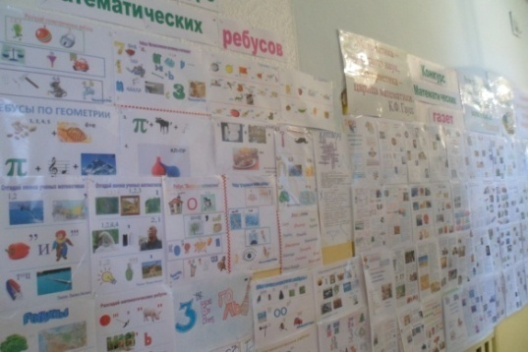
По результатам недели математики были награждены грамотами самые лучшие математики, самые активные и работоспособные ребята. Одним из условий награждения было наличие творческой работы учащегося.
Наши победители
1 класс
Зверев Вячеслав
Глотова Виктория
Шалабодина Лиза
Алисеевич Мария
Мокеич Марк
2 класс
Швец Арина
4 класс
Швец Кирилл
Чуриков Ростислав
5 класс
Косицына Анастасия
Клушина Елизавета

6 класс
Юхновский Влад
Дуксеева Злата
Хасаншина Мария
7 класс
Будникова Тамара
Власенко Софья
8 класс
Карпова Татьяна
9 класс
Боброва Вероника
Сибирякова Кристина
Подкопаев Саша
Дякина Настя
10 класс
Морозова Ирина
Гейкер Анна

Бывалина Л.Л.

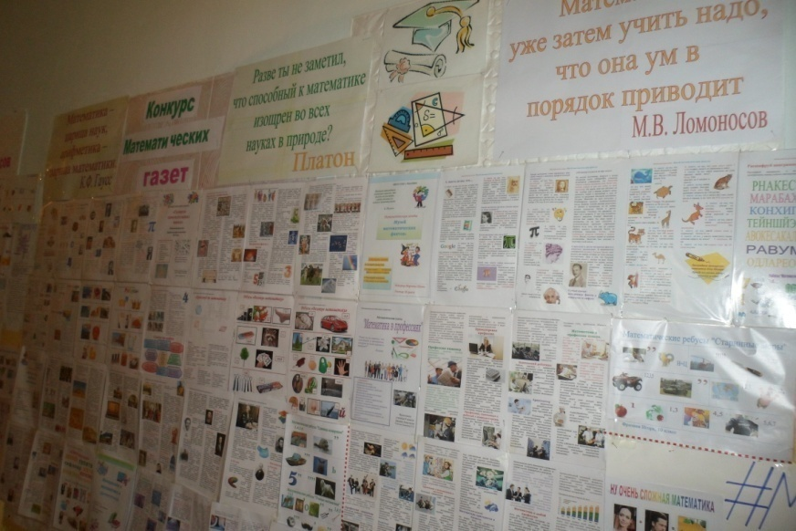

По мнению Галилео Галилея, «геометрия является самым могущественным средством для изощрения наших умственных способностей и дает нам возможность правильно мыслить и рассуждать». Эти слова вполне можно отнести ко всей математике. Дерзайте! Развивайте в себе способности к глубоким и рациональным размышлениям!

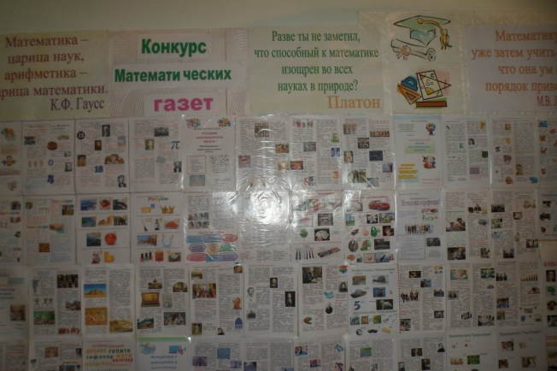

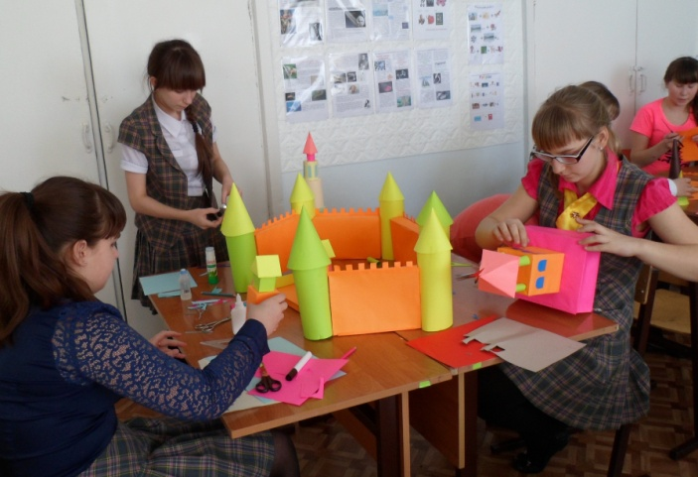

А верно ли записана формула?!

